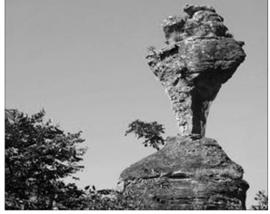

Figura 01: Pedra do Cálice – Parque Estadual de Paraúna – GO. Disponível em: <http://dc401.4shared.com/doc/W5rTPyD/ preview.html>. Acesso em: 26 jun. 2013.

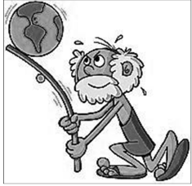

Disponível em: <http://caldeiradigital.files.wordpress.com  
/2011/06/arquimedes2.jpg>. Acesso em: 26 jun. 2013.

Sobre o equilíbrio dos corpos rígidos e suas aplicações cotidianas, é **correto** afirmar:

a) Para que um corpo rígido se encontre em equilíbrio estático, basta que a força resultante sobre ele seja nula.

b) O corpo humano está repleto de alavancas, como, por exemplo, o nosso braço, que funciona como uma alavanca interpotente na qual é sacrificada a vantagem mecânica em função de se obter maior mobilidade do membro.

c) No Parque Estadual de Paraúna-Go, podemos encontrar a Pedra do Cálice, que é um exemplo de equilíbrio estável.

d) As alavancas nada mais são do que máquinas simples que podem ser classificadas como interpotentes, interresistentes e indiferentes.

e) A célebre frase: "Deem-me uma alavanca e um ponto de apoio e moverei o mundo.", atribuída ao matemático e inventor Arquimedes, nos mostra o fascínio dele pelas ciências. A alavanca representada na Figura 02 é do tipo interpotente, proporcionando uma enorme vantagem mecânica a quem a utiliza.